ПАСПОРТ СТАРТАП-ПРОЕКТА

«_01_» _декабря_ 2022 г.

Наименование Получателя гранта | Федеральное государственное бюджетное образовательное учреждение высшего образования «Ивановский государственный энергетический университет имени В.И. Ленина»
ИНН Грантополучателя | 3731000308
Наименование акселерационной программы | Акселерационная программа «ProEcology»
Дата начала реализации акселерационной программы | 01.10.2022
Дата заключения и номер Договора | от 10.10.2022 № 70-2022-000816

1. Общая информация о стартап-проекте
Название стартап-проекта | Энергосберегающие ограждающие конструкции теплиц на основе применения теплоотражающих экранов
Команда стартап-проекта | 1. Круглов Сергей Дмитриевич, студ. гр. 4-4  2. Беляков Евгений Вячеславович, студ. гр. 4-4  3. Щербаков Дмитрий Александрович, студ. гр. 4-4  4. Летин Кирилл Алексеевич, студ. гр. 2-7
Технологическое направление | ПроТопливо
Описание стартап-проекта  (технология/услуга/  продукт) | Технология  Энергосберегающие системы по созданию микроклимата в тепличных комплексах на основе поддержки микроклимата и теплоотражающих экранов. С внутренней стороны ограждения теплицы используются мобильные металлические экраны с высокой теплоотражательной способностью, которые позволяют значительно сократить тепловые трансмиссионные потери (в 2-3 раза), и следовательно снизить затраты тепловой энергии на поддержание необходимой температуры внутреннего воздуха в теплице и затраты топлива.
Актуальность стартап-проекта  (описание проблемы и решения проблемы) | Внедрение энергосберегающих мероприятий на объекте, где необходимо поддерживать допустимые параметры воздуха для эффективного выращивания агрокультур. Уменьшение затрат на ТЭР позволит снизить себестоимость выращиваемых в теплице культур и повысить конкурентные преимущества производимой организацией продукции.
Технологические риски | Матрица рисков  Риски (технические, организационные, управленческие, внешние и т.д.) Вероятность возникновения (числовой показатель) Влияние (числовой показатель) Вес риска (числовой показатель) Реагирование (разработка возможных путей и определение действий, способствующих повышению благоприятных возможностей и снижению угроз для достижения целей проекта)  Появление конкурента 0,8 0,3 0,24 Улучшение качества работ. Клиентоориентированность. Увеличение спектра работ. Внедрение новых технологий производства  Длительность выполнения монтажных работ 0,5 0,5 0,25 Расширение штата  Сезонность работ 0,9 0,9 0,81 Разделение деятельности по сезонам  Падение реальных доходов населения 0,7 0,5 0,35 Система акций, скидок, рассрочек  Низкая квалификация персонала 0,5 0,8 0,4 Организация курсов повышения квалификации  Большое количество импортного оборудования 0,9 0,9 0,81 Поиск отечественных аналогов  Значения в поле «Вероятность возникновения»: 0,2 – не возникнут; 0,4 – маловероятны; 0,6 – средняя вероятность; 0,8 – очень вероятны; 1 – почти произошло.  Значения в поле «Влияние»: 0,2 – незначительное; 0,4 – минимальное; 0,6 – среднее; 0,8 – критичное; 1 – очень сильное.  Значение в поле «Вес риска» - произведение значений в полях «Вероятность возникновения» и «Влияние».
Потенциальные заказчики | Предприятия отрасли защищенного грунта (тепличные комбинаты)
Бизнес-модель стартап-проекта  (как вы планируете зарабатывать посредством реализации данного проекта) | Конвеерное производство и оказание сервисных услуг.  Конвеерное производство: изготовление теплоотражающих экранов и систем автоматизации к ним в производственном помещении.  Сервисные услуги: расчет теплового баланса для объекта и определение снижения тепловых потерь при установке экранов в теплицах, определение конфигурации экранов. Монтаж и наладка оборудования.
Обоснование соответствия идеи технологическому направлению  (описание основных технологических параметров) | Применение экранов внутри теплиц позволяет значительно сократить тепловые трансмиссионные потери (в 2-3 раза), и следовательно снизить затраты тепловой энергии на поддержание необходимой температуры внутреннего воздуха в теплице и затраты топлива. Количество сэкономленного топлива определяется исходя из составления теплового баланса и определения годового расхода теплоты на поддержание необходимых параметров воздуха в помещении теплицы.

2. Порядок и структура финансирования
Объём финансового обеспечения | 2 606 тыс. рублей
Предполагаемые источники финансирования | ИСТОЧНИКИ  Собственный Заемный Привлеченный  1 млн. руб 1,5 млн. руб. 106 тыс. руб.
Оценка потенциала «рынка» и рентабельности проекта | Оценка внутренних и внешних факторов (SWOT) представлена ниже в таблице.  SWOT  Внешняя среда Внутренняя среда Opportunity (Возможности) - Низкая конкуренция - Большой спрос - Поддержка государства Threat (Угрозы) - Повышение стоимости работ из-за возрастания стоимости материалов - Высокая стоимость проекта - Нехватка квалифицированных кадров на рынке труда  Strength (Сильные стороны) А. Улучшение микроклимата в теплицах Б. Сокращение потребления тепловой и электрической энергии В. Высокая оригинальность 1.А,Б,В,+ 2.А,Б,В + 3.А,Б,В + 4.В+- 5.А- 4.Б+  Weakness(слабые стороны) Г. Высокие трудозатраты Д. Сезонность выполнения работ Е. Узконаправленность работы 2.Е+ 3.Е+ 1.Д- 6.Г - 4.Д- 5.Е-  Вывод:  У проекта достаточно широкие возможности и сильные положительные стороны, а присутствующие проблемы решаемы путем практического устранения дефектов.

Основной капитал:
1. Рабочие места – 300 000 руб.,
2. Инструменты – 1 000 000 руб.,
Оборотный капитал:
1. ФОТ=190 000*1,3=247 500 руб. (с учетом налогов 30%)
2. Аренда офиса=20 000 руб.
3. Офисные нужды=3 000 руб.

План продаж
Выручка (млн.) | 1-ый квартал | 2-ой квартал | 3-ий квартал | Сумма
1-ый год: | 3 | 3,2 | 3,4 | 9,6
2-ой год: | 3,3 | 3,3 | 3,4 | 10
3-ой год: | 3,4 | 3,5 | 3,6 | 10,5

Затраты (руб.) | 1-ый год | 2-ой год | 3-й год
ФОТ | 2 106 000 | 2 324 600 | 2 588 260
Аренда офиса | 240 000 | 250 000 | 270 800
Офисные нужды | 36 000 | 39 600 | 43 560
Производственный процесс, монтаж оборудования | 7 000 000 | 7 800 000 | 8 120 000
Сумма (руб.) | 9 382 000 | 10 411 200 | 10 752 620

План доходов и расходов
Ставка дисконта (R=17%)
t | ДП | ДДП | НДДП
0 | -2 819 000 | -2 819 000 | -2 819 000
1 | 1 278 000 | 1 087 659 | -1 731 340
2 | 1 478 800 | 1 071 109 | -660 231
3 | 1 190 380 | 733 790 | 73 559

1. Чистый дисконтированный доход:руб. За 3 года реализации проекта инвестор возвращает вложенные инвестиции и дополнительно зарабатывает 73 559 руб.
2. Индекс доходности: . На каждый руб. вложенных средств инвестор получает 2,6 коп. ЧП. Рентабельность проекта = 2,6%
3. Внутренняя норма доходности:
IRR=19% IRR-R = 0.195 - 0.175 = 0.02 - диапазон финансовой прочности.
4. г. –дисконтированный срок окупаемости.
У проекта достаточно широкие возможности и сильные положительные стороны, а присутствующие проблемы решаемы путем практического устранения дефектов.

Данный проект является рентабельным, срок окупаемости – до 3 лет.

3. Календарный план стартап-проекта
Название этапа календарного плана | Длительность этапа, мес. | Стоимость, руб.
1-ый год работы | 12 | 9 382 000
2-ой год работы | 12 | 10 411 200
3-ий год работы | 12 | 10 752 620
Итого

Календарный план (структурная декомпозиция работ)
Проектная организация по повышению теплозащиты теплиц
Организационный блок |  |  | Производственный блок |  |  | Энергоэффективный блок
1) Поиск помещения | 2)Регистрация ИП | 3) Поиск персонала | 1)Организация рабочих мест | 2) Формирование коммерческого предложения для заказчика | 3) Поиск СПО для нужд проекта | 1)Испытание системы | 2) Сертификация
(2 недели) | (10 дней) | (1 месяц) | (2 недели) | (2 недели) | (3 недели) | (3 неделя) | (2 недели)

Затраты (руб.) | 1-ый год | 2-ой год | 3-й год
ФОТ | 2 106 000 | 2 324 600 | 2 588 260
Аренда офиса | 240 000 | 250 000 | 270 800
Офисные нужды | 36 000 | 39 600 | 43 560
Производственный процесс, монтаж оборудования | 7 000 000 | 7 800 000 | 8 120 000
Сумма (руб.) | 9 382 000 | 10 411 200 | 10 752 620

График Ганта
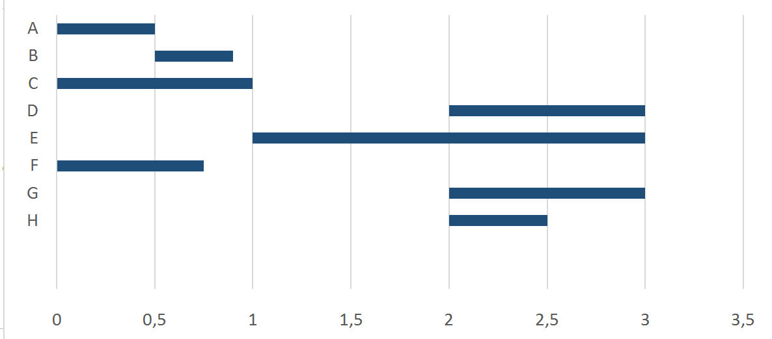

4. Предполагаемая структура уставного капитала компании (в рамках стартап-проекта)
Участники
 | Размер доли, (руб.) | %
Авторы проекта | 1 000 000 | 90,4
Инвестор | 106 000 | 9,6
Размер Уставного капитала |  | 100

5. Команда стартап-проекта
ФИО | Должность | Контакты | Выполняемые работы в Проекте | Образование/опыт работы
Летин Кирилл Алексеевич | Директор | letinkir@mail.ru, 8-980-754-37-33 | Общее руководство проектом | Общее
Круглов Сергей Дмитриевич | Главный инженер проекта | sergiikruglov@yandex.ru, тел. 8-903-889-08-67 | Техническое руководство проектированием и производством | Общее
Беляков Евгений Вячеславович | Инженер-проектировщик (теплоэнергетик) | Evgen.belyakov01@mail.ru, тел. 8-950-258-03-88 | Проектирование | Общее
Щербаков Дмитрий Александрович, студ. гр. 4-4  Sherbackov.lo2017@yandex.ru, тел. 8-910-983-85-60 | Инженер-проектировщик (теплоэнергетик) | Sherbackov.lo2017@yandex.ru, тел. 8-910-983-85-60 | Проектирование | Общее

Команда проекта
Должность | Кол-во | ЗП (руб)
Директор | 1 | 55 000
Главный инженер проекта | 1 | 50 000
Инженер-проектировщик (теплоэнергетик) | 2 | 35 000
Бухгалтерия на аутсорсинг | 1 | 15 000
 | ИТОГ: | 190 000

Паспорт проектной идеи
Идея (суть проекта, название) | Энергосберегающие системы по со-зданию микроклимата в тепличных комплексах на основе поддержки микроклимата и теплоотражающих экранов
Актуальность проекта | Внедрение энергосберегающих мероприятий на объекте, где необходимо поддерживать допустимые параметры воздуха для эффективного выращивания агрокультур
Ориентировочная потребность в ресурсах (материальных, трудовых, финансовых и др.) | Реконструкция тепличных комплексов. Дооснащение и установка теплиц и тепличных комплексов
Моя оценка реалистичности проекта | При необходимости данный проект возможно реализовать, так как сейчас имеется большой спрос как со стороны частных лиц, так и со стороны государства. Требуется заинтересованность и поддержка руководства предприятия

SMART-анализ
S-Specifies (специфичность) | Внедрение энергосберегающих мероприятий для тепличных конструкций; создание и сохранение микроклимата при минимальных энергетических затратах
M-Measurable (измеримость) | Температура в теплице поддерживается на оптимальном уровне, используется переходный режим отопления для снижения потребления энергии
A-Appropriate (уместность) | В современных условиях наиболее важно поддерживать комфортный микроклимат в теплицах для эффективного роста агрокультур, также необходимо экономить энергоресурсы и денежные средства предприятия
R-Realistic (реалистичность) | Проект реален и имеет необходимость как на малых частных территориях, так и на масштабных государственных плантациях. Установка возможна и окупаема при правильной работе вентиляционных каналов и площади от 10 м²
T-Timebound (ограниченность во времени) | Деятельность компании 3 года, после необходимо произвести модернизацию производства

